Тема урока39, 40 Газосварочная аппаратура.

Карточка-задание по МДК05.01. Студент___________________________________Группа_____________________________
Ацетиленовый генератор – это __________________________________________________________________________________________________________________________________________________________
Генераторы классифицируются по следующим признакам:
По давлению получаемого ацетилена ___________________________________________________________________________ по производительности __________________________________________________________________________________________________________________________________________________________
по способу установки __________________________________________________________________
по принципу взаимодействия карбида кальция с водой_____________________________________________________________________________________________________________________________________________________
Генератор ВК __________________________________________________________________________________________________________________________________________________________
Все генераторы имеют основные части __________________________________________________________________________________________________________________________________________________________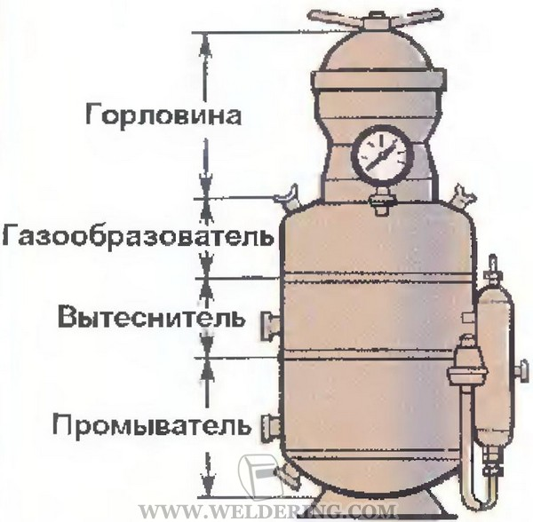

Практическая работа № 8
Газосварочная аппаратура.
2 час.
Цель: Изучение устройства и принципа работы ацетиленового генератора среднего давления
Порядок проведения практического занятия.

- Определите на рисунке основные части передвижного ацетиленового генератора АСП-1 ,25-7 среднего давления и водяного затвора
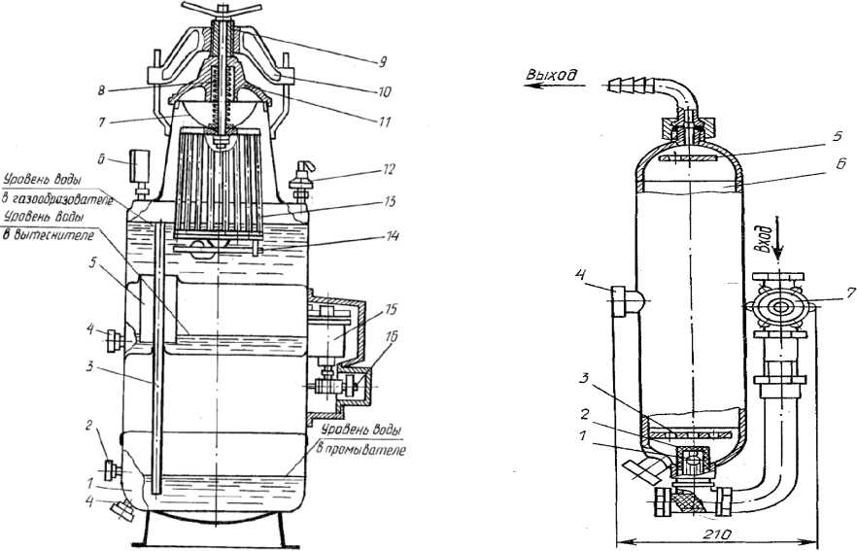
2.Для предохранения от взрыва ацетиленовых генераторов, а также газопроводов при централизованном снабжении горючим газом газосварочных постов в случае возникновения обратных ударов применяют специальные предохранительные устройства — водяные затворы.
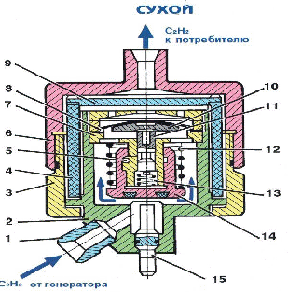
Обратным ударом называют внезапное загорание горючей смеси внутри газосварочной горелки или резака, распространяющееся затем по шлангам к ацетиленовому генератору. Водяные затворы ставят только перед генераторами или перед газопроводами. Перед ацетиленовыми баллонами водяные затворы не ставят.
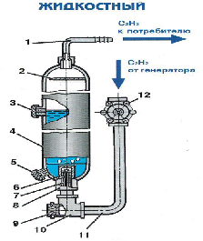
При работе ацетилен проходит из генератора по газоподводящей трубке, попадает в воду, находящуюся в водяном затворе, а из воды поступает в верхнюю часть затвора Скапливаясь в верхней части затвора, ацетилен затем подается по газоотводящей трубке к горелке или резаку. В случае возникновения обратного удара пламя по шлангу доходит до газоотводящей трубки, а затем проникает внутрь водяного затвора. При попадании пламени в водяной затвор ацетилен в верхней части воспламеняется. Воспламенившийся ацетилен давит на воду, которая уходит в газоподводящую трубку и закрывает тем самым доступ пламени к генератору. Ввиду того, что уровень воды становится ниже нижнего конца предохранительной трубки, продукты горения из затвора выбрасываются наружу через предохранительную трубку и воронку. При этом отбойник предотвращает выплескивание воды из затвора. После ликвидации обратного удара давление в затворе понижается и вода из газоподводящей трубки опускается в корпус затвора. При понижении давления в водяной затвор через предохранительную трубку подсасывается воздух.

Контрольные вопросы.

1.Напишите, какие ваши действия после обратного удара пламени
2. Напишите последовательность подготовки ацетиленового генератора к работе
Содержание отчета:
Название работы.
Цель работы.
Материальное обеспечение.
Ответы на поставленные вопросы.

Тема 2.1.Техника и технология газовой сварки различных деталей и конструкций из сплавов цветных металлов во всех пространственных положениях сварного шва.
Урок 41. Особенности сварки медных сплавов.
Урок 42. Сварка латуни и бронзы.
Урок 43. Сварка алюминия и сплавов.
Урок 44. Режимы сварки цветных металлов

Решить профессиональную задачу и ответить на вопросы.

Необходимо произвести сварку труб 0 25х3 мм ГОСТ 10704-91
Техника выполнения – неповоротный шов
Материал – ЛК62-05
Обоснуйте выбор оборудования и приспособлений, слесарного инструмента
Назовите требования по соблюдению правил техники безопасности при газосварочных работах.
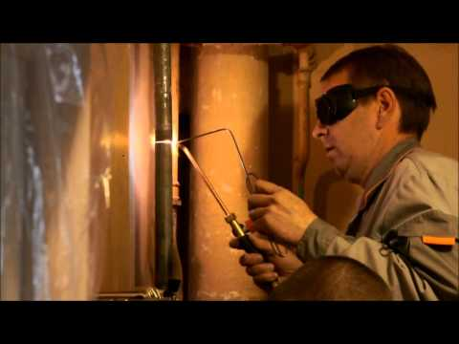

1.Выберете основные параметры режима газовой сварки цветных металлов.
а) диаметр проволоки
б) сила сварочного тока
в) мощность пламени
г) номер наконечника
д) вид пламени
е) скорость сварки
ж) расход присадочного материала
з) род и полярность тока

2. Температура плавления алюминия: 1) 1668 °С; 2) 1450 °С; 3) 658°С; 4) 1083°С. 3. Основная трудность при сварке алюминия:
1) малая плотность металла; 2) низкая температура плавления; 3) образование тугоплавкой оксидной пленки; 4) образование мартенсита в шве 4. Температура плавления пленки оксида алюминия А1203: 1) 2050 °С; 2) 1539 °С; 3) 658 °С; 4) 1370 °С. 5. Температура плавления меди: 1) 1668 °С; 2) 1450 °С; 3) 658°С; 4) 1083°С. 6. Основные трудности при сварке меди: 1) высокая теплопроводность и большая жидкотекучесть; 2) низкая температура плавления; 3) образование тугоплавкой оксидной пленки; 4) образование мартенсита в шве. 7. Образование большого числа микротрещин при сварке получило название водородной болезни меди, причиной которой является: 1) углекислый газ; 2) пары воды; 3) пары цинка; 4) азот. 8. Сплав меди с цинком: 1) бронза; 3) мельхиор; 2) латунь; 4) баббит.

